Guía básica: asignaciones con punteros en listas enlazadas
Cómo leer asignaciones, evitar errores típicos y traducir pseudocódigo a Python

1. Modelo mental
- Un nodo es un objeto con value y next.
- Una variable (temp, current...) no contiene el nodo: contiene una referencia a él, como una etiqueta pegada al nodo. Varias variables pueden apuntar al mismo nodo.
- nodo.next es una variable más: guarda la referencia a otro nodo (o None).
head -> [1|•] -> [2|•] -> [3|None]

2. Las dos formas de asignar
Código | Qué hace | ¿Cambia la lista?
temp = temp.next | Mueve mi etiqueta al siguiente nodo | No
temp.next = x | Cambia la flecha del nodo al que apunta temp | Sí

Regla: si a la izquierda del = hay un .next, estás modificando la lista. Si no lo hay, solo mueves una variable.

3. Cómo leer una asignación
A = B siempre se lee así:
- Derecha (B): ¿qué nodo es ahora mismo? Resuélvelo primero.
- Izquierda (A): esa variable o flecha pasa a apuntar a ese nodo.
node_to_move.next = previous_node.next
# Derecha: "el nodo al que apunta previous_node" (ej: nodo 1)
# Izquierda: la flecha de node_to_move apunta ahora a ese nodo

La derecha es un valor (un nodo); la izquierda es un sitio donde guardarlo.

4. ¿Qué pasa si hacemos...? Casos con dibujos
Tres asignaciones se parecen mucho y hacen cosas muy distintas. Aquí se ven una a una, siempre con la misma lista: 1 -> 2 -> 3 -> 4 -> None.

Cómo leer los dibujos
- Cada nodo es un cuadro [valor | •]. La flecha sale del círculo del cuadro derecho (es su .next).
- Las etiquetas de colores (a, b, nodo, current...) son variables que apuntan a un nodo.
- Una flecha roja (gruesa) es la que acaba de cambiar.
- Un nodo con borde discontinuo y gris es un nodo al que ya no se llega desde el principio de la lista.

4.1 a.next = b (cambia una flecha)
Derecha: el nodo al que apunta b (el 3). Izquierda: la flecha del nodo al que apunta a (el 1). Resultado: la flecha del 1 ahora apunta al 3.
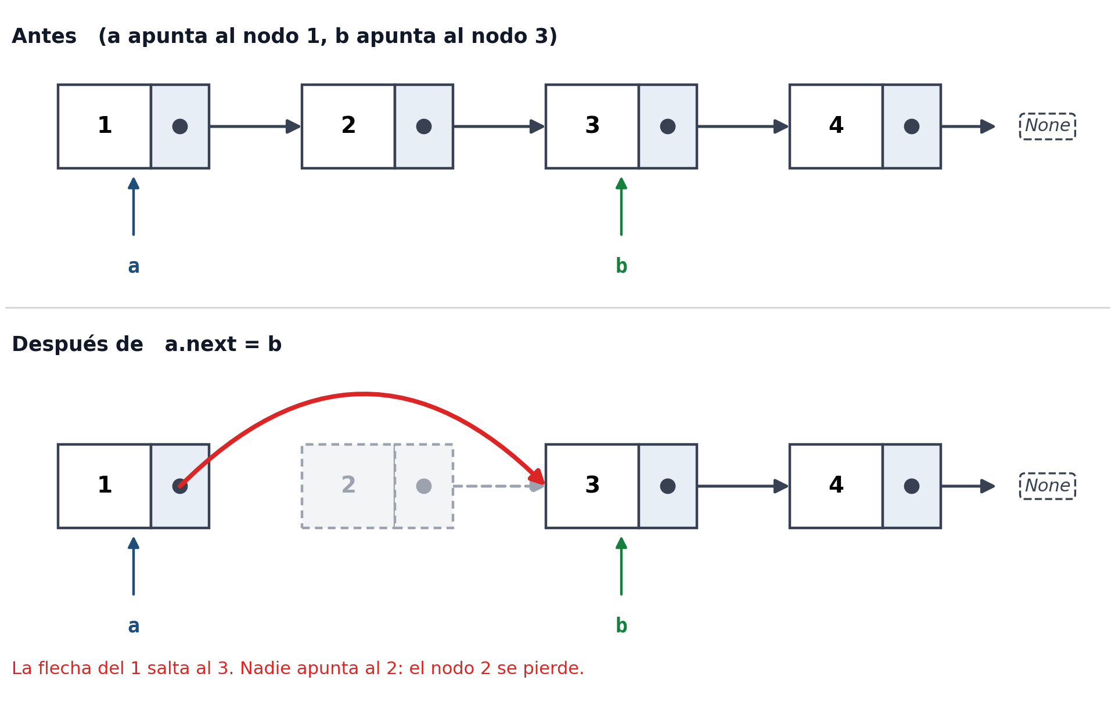
Se modificó la lista. Como la flecha antigua (1 -> 2) era la única que llegaba al 2, ese nodo queda perdido. Si lo necesitabas, debías guardarlo antes en otra variable.

4.2 a = b.next (mueve una etiqueta)
Derecha: el nodo al que apunta la flecha de b (el 3). Izquierda: no hay .next, así que solo la variable a cambia de sitio.
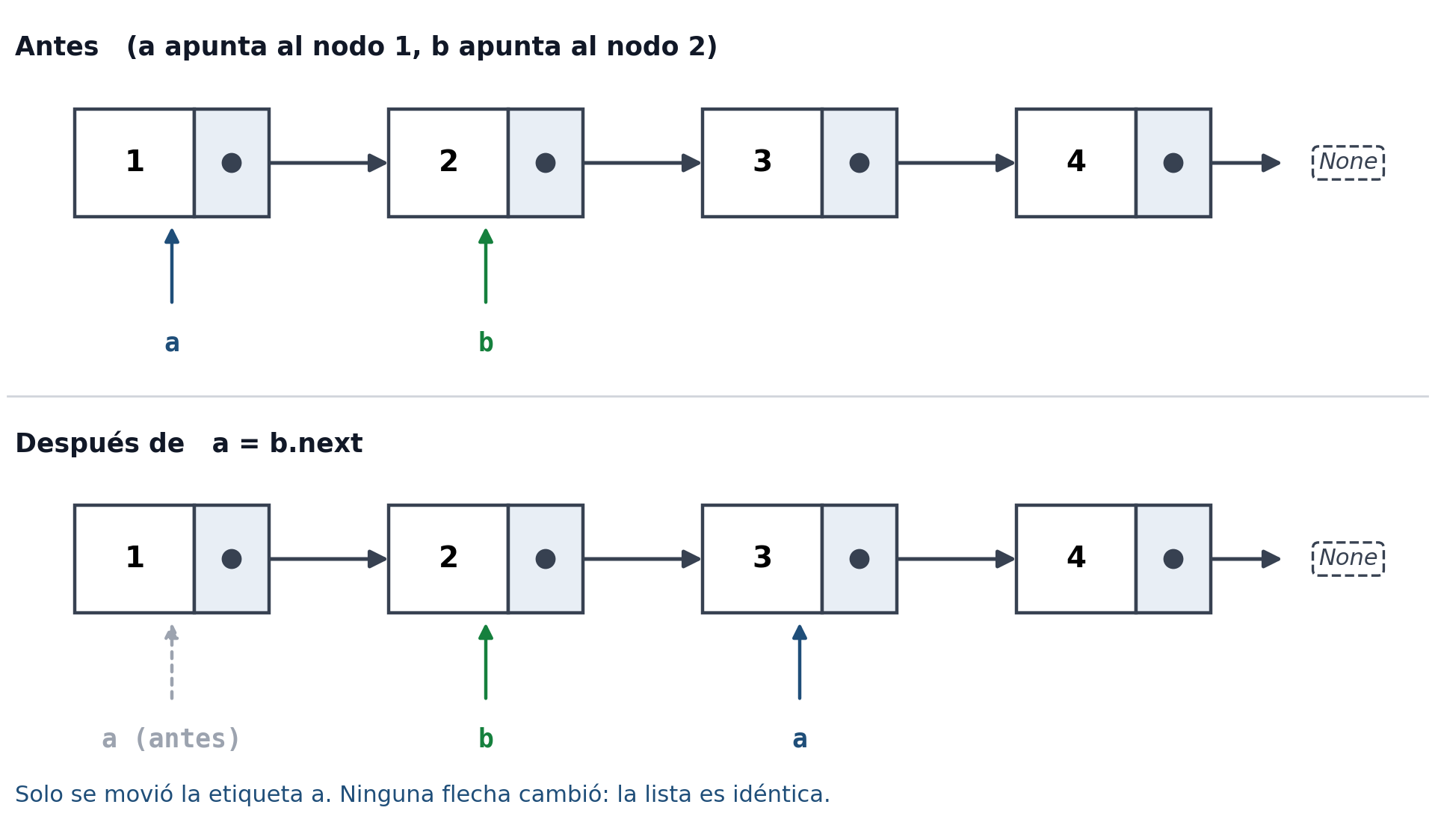
La lista no cambia ni un solo enlace. Es la forma de avanzar por la lista (temp = temp.next).

4.3 a.next = b.next (salta un nodo)
Derecha: el nodo al que apunta la flecha de b (el 3). Izquierda: la flecha de a (nodo 1). Resultado: el 1 apunta directamente al 3.
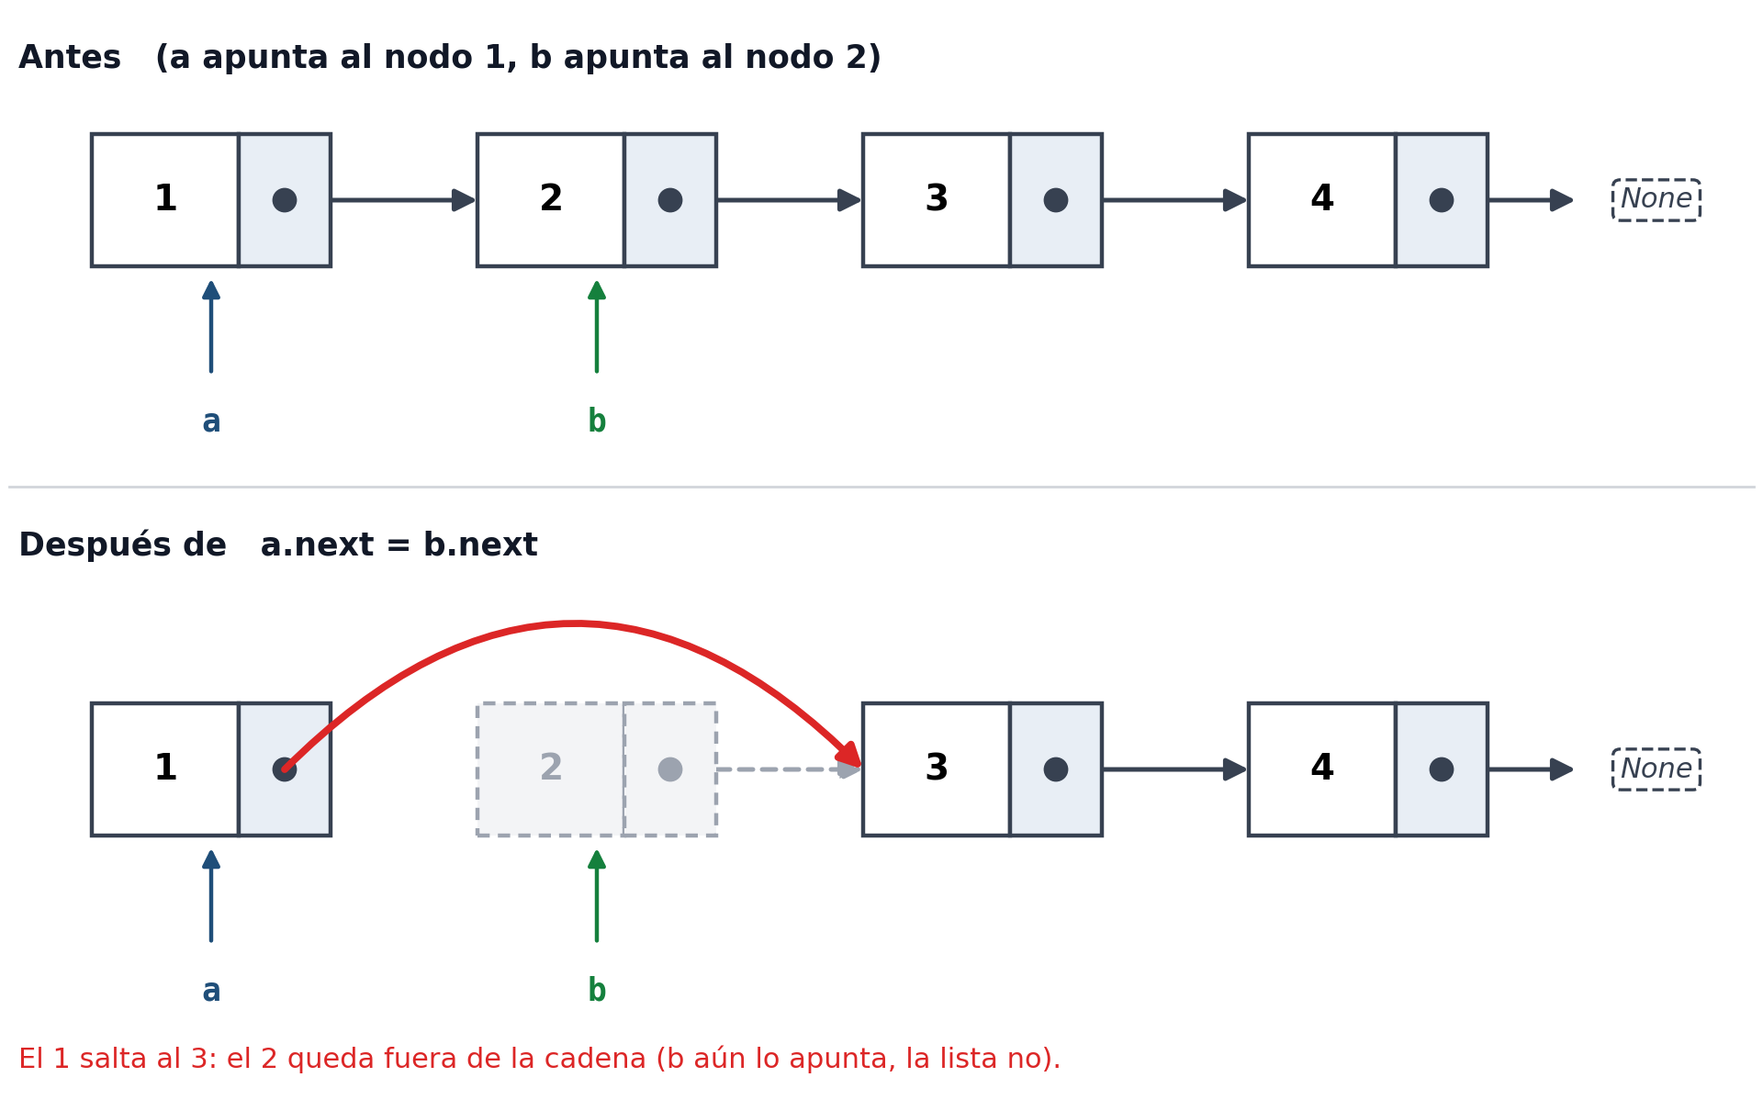
Es el patrón para eliminar un nodo: el 2 deja de formar parte de la lista. Aquí b todavía lo apunta, pero la lista ya no pasa por él.

Resumen de las tres
Asignación | Qué hace | ¿Cambia la lista? | Riesgo
a.next = b | La flecha de a pasa a apuntar a b | Sí | Perder el nodo al que apuntaba antes a.next
a = b.next | La etiqueta a se mueve al siguiente de b | No | Ninguno para los nodos; ojo si b.next es None
a.next = b.next | La flecha de a copia el destino de la de b | Sí | Perder el nodo que a apuntaba antes (a veces es lo que se busca)

4.4 Insertar un nodo sin perder el resto
Queremos meter nuevo (3) entre nodo (2) y el 4. Si cambias las flechas en el orden equivocado, pierdes el 4.
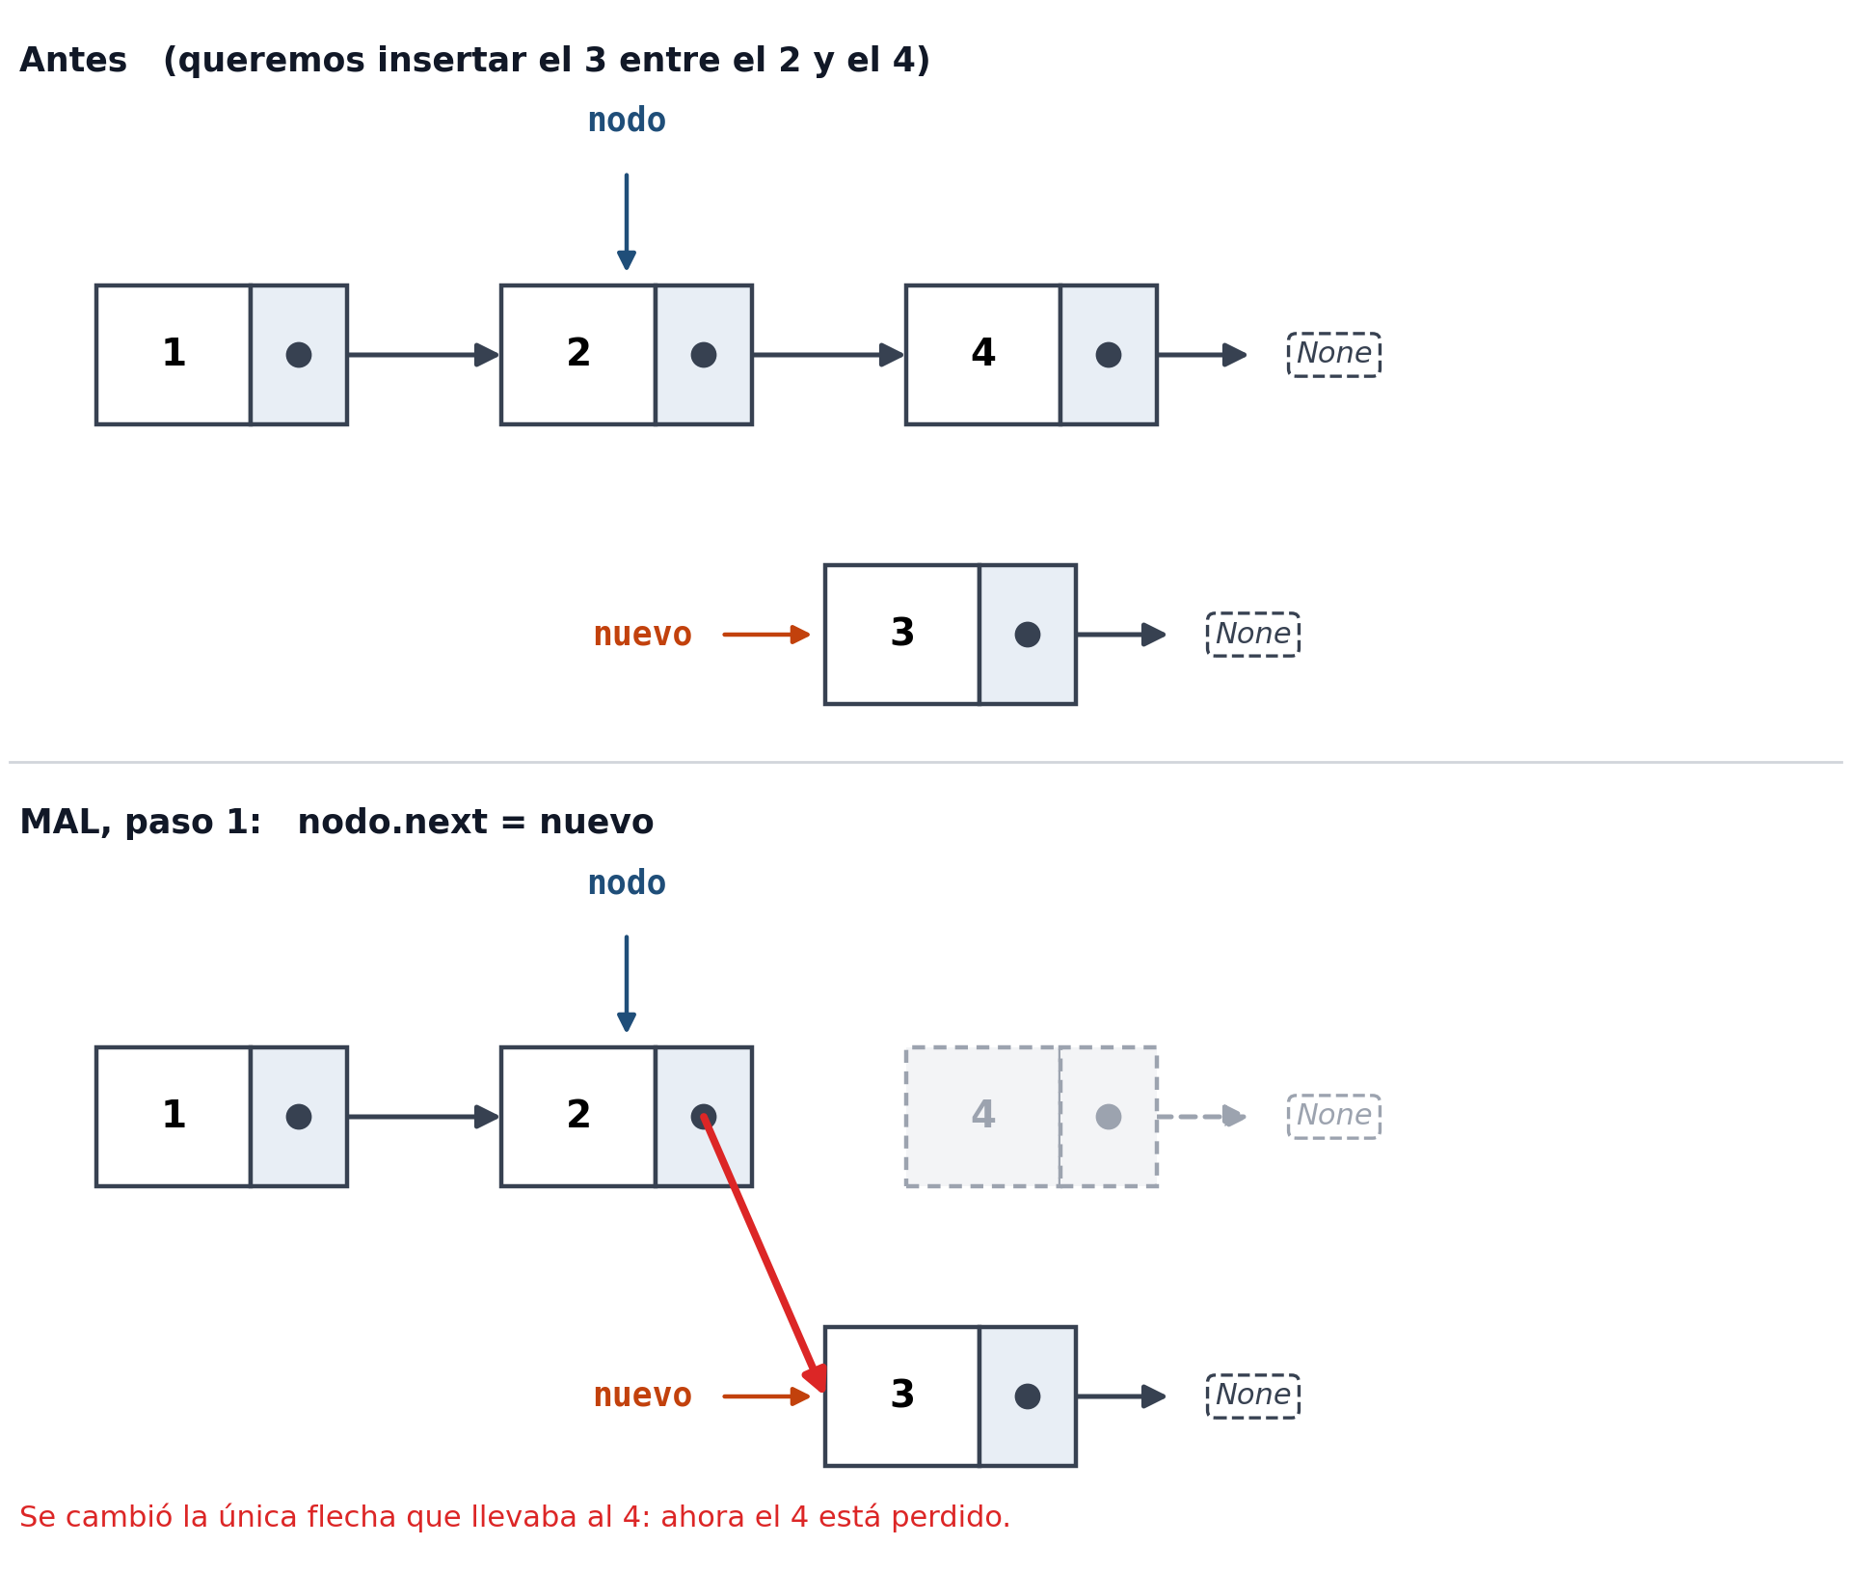
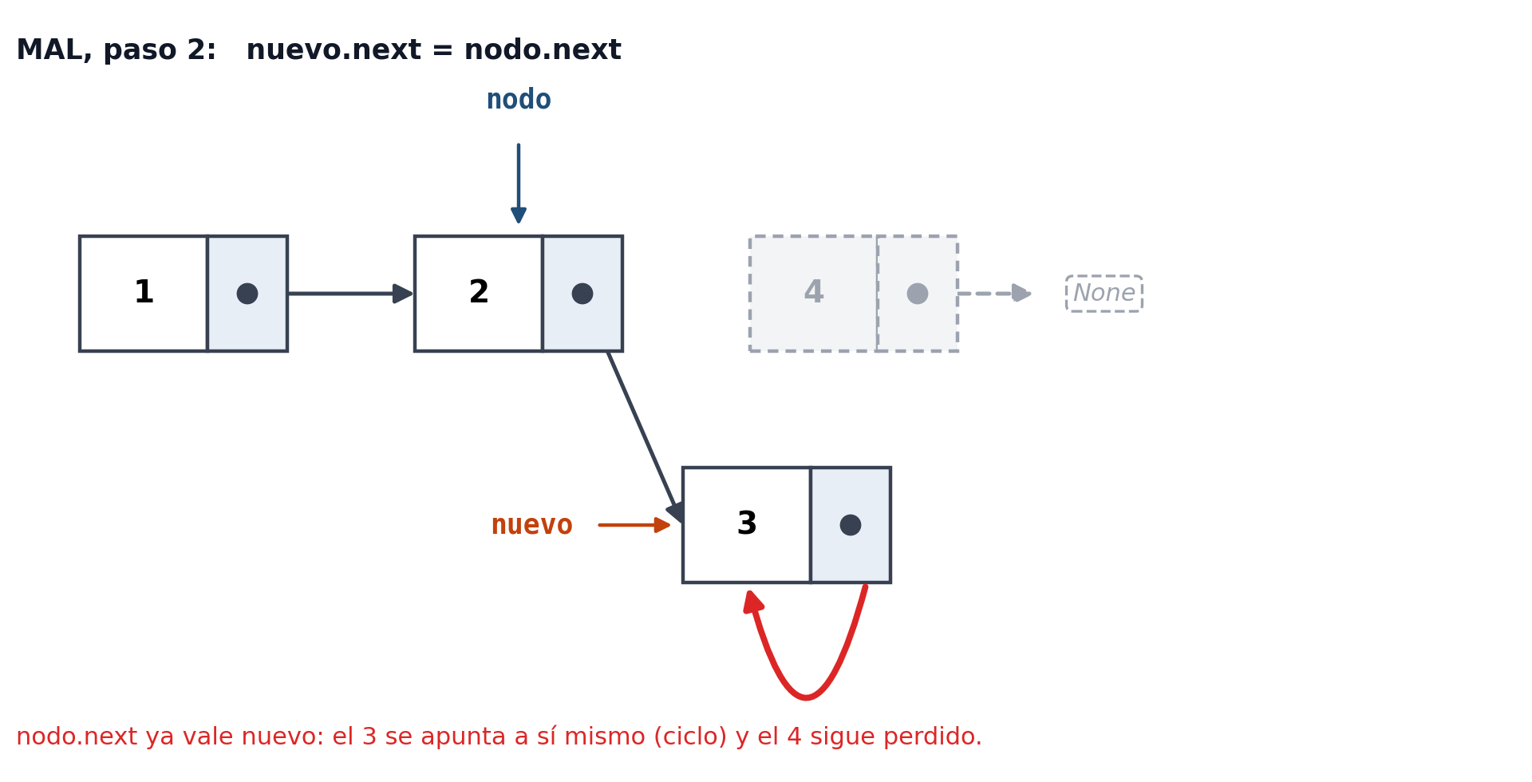
Hacerlo bien: primero el nuevo nodo apunta a lo que ya existe (todavía no se rompe nada) y solo después cambias la flecha existente.
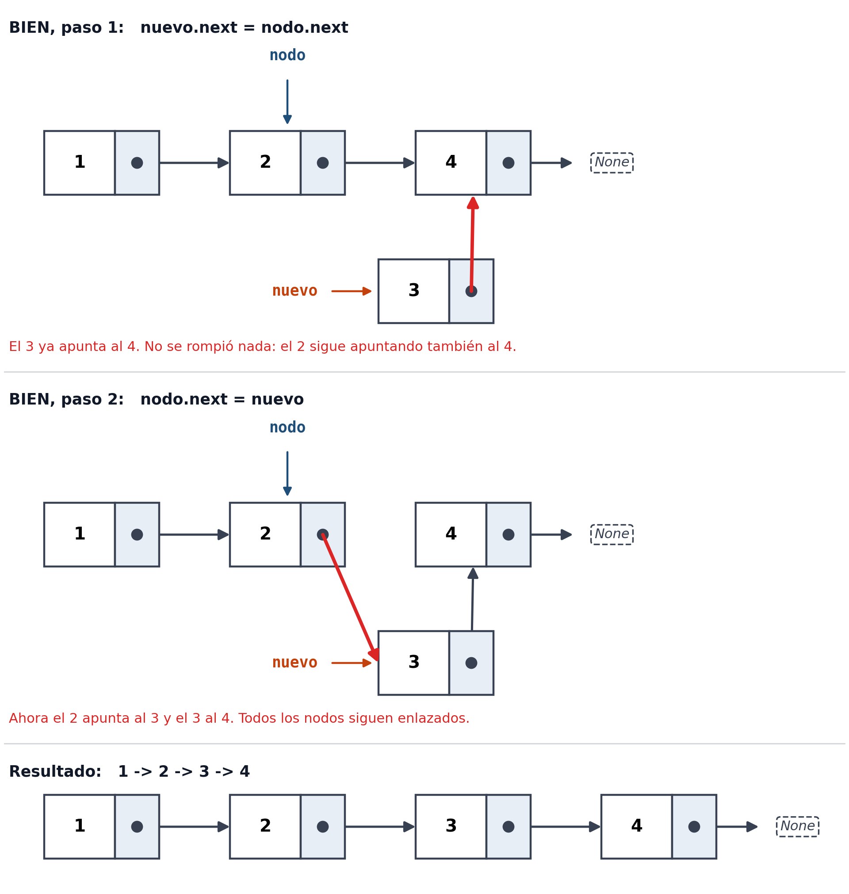
Antes de cambiar una flecha, pregúntate: ¿hay otra variable que apunte al nodo al que apunta esa flecha ahora? Si no la hay, guárdalo primero.

4.5 Recorrer cambiando enlaces: guarda antes de romper
Cuando recorres la lista y a la vez cambias current.next, necesitas una variable que recuerde el siguiente nodo. Sin ella, current = current.next ya no te lleva al resto de la lista.
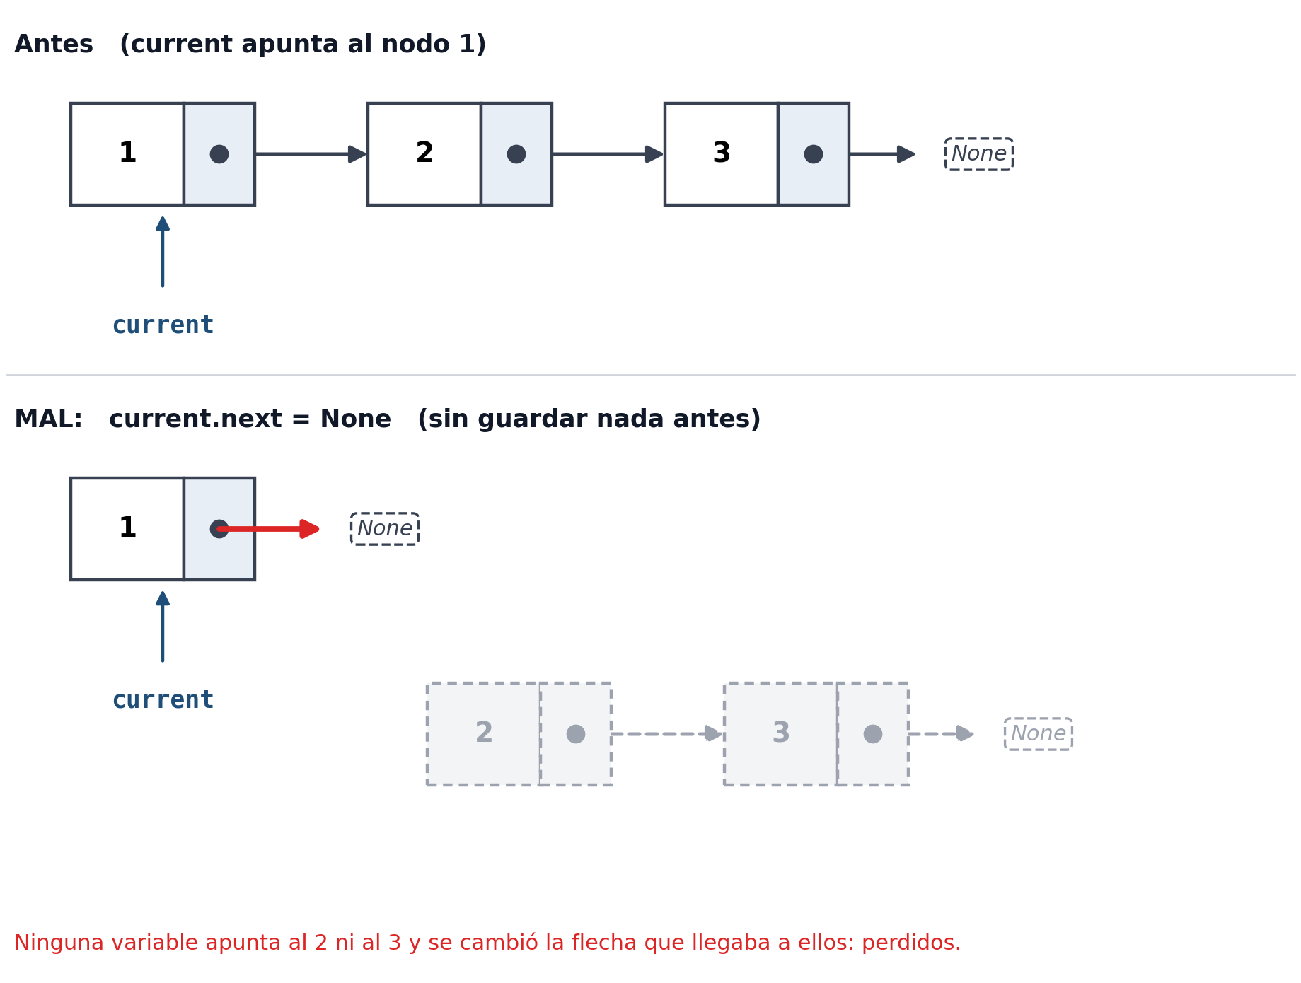
Con la variable siguiente se hace en tres pasos: guardar, cambiar y avanzar con lo guardado.
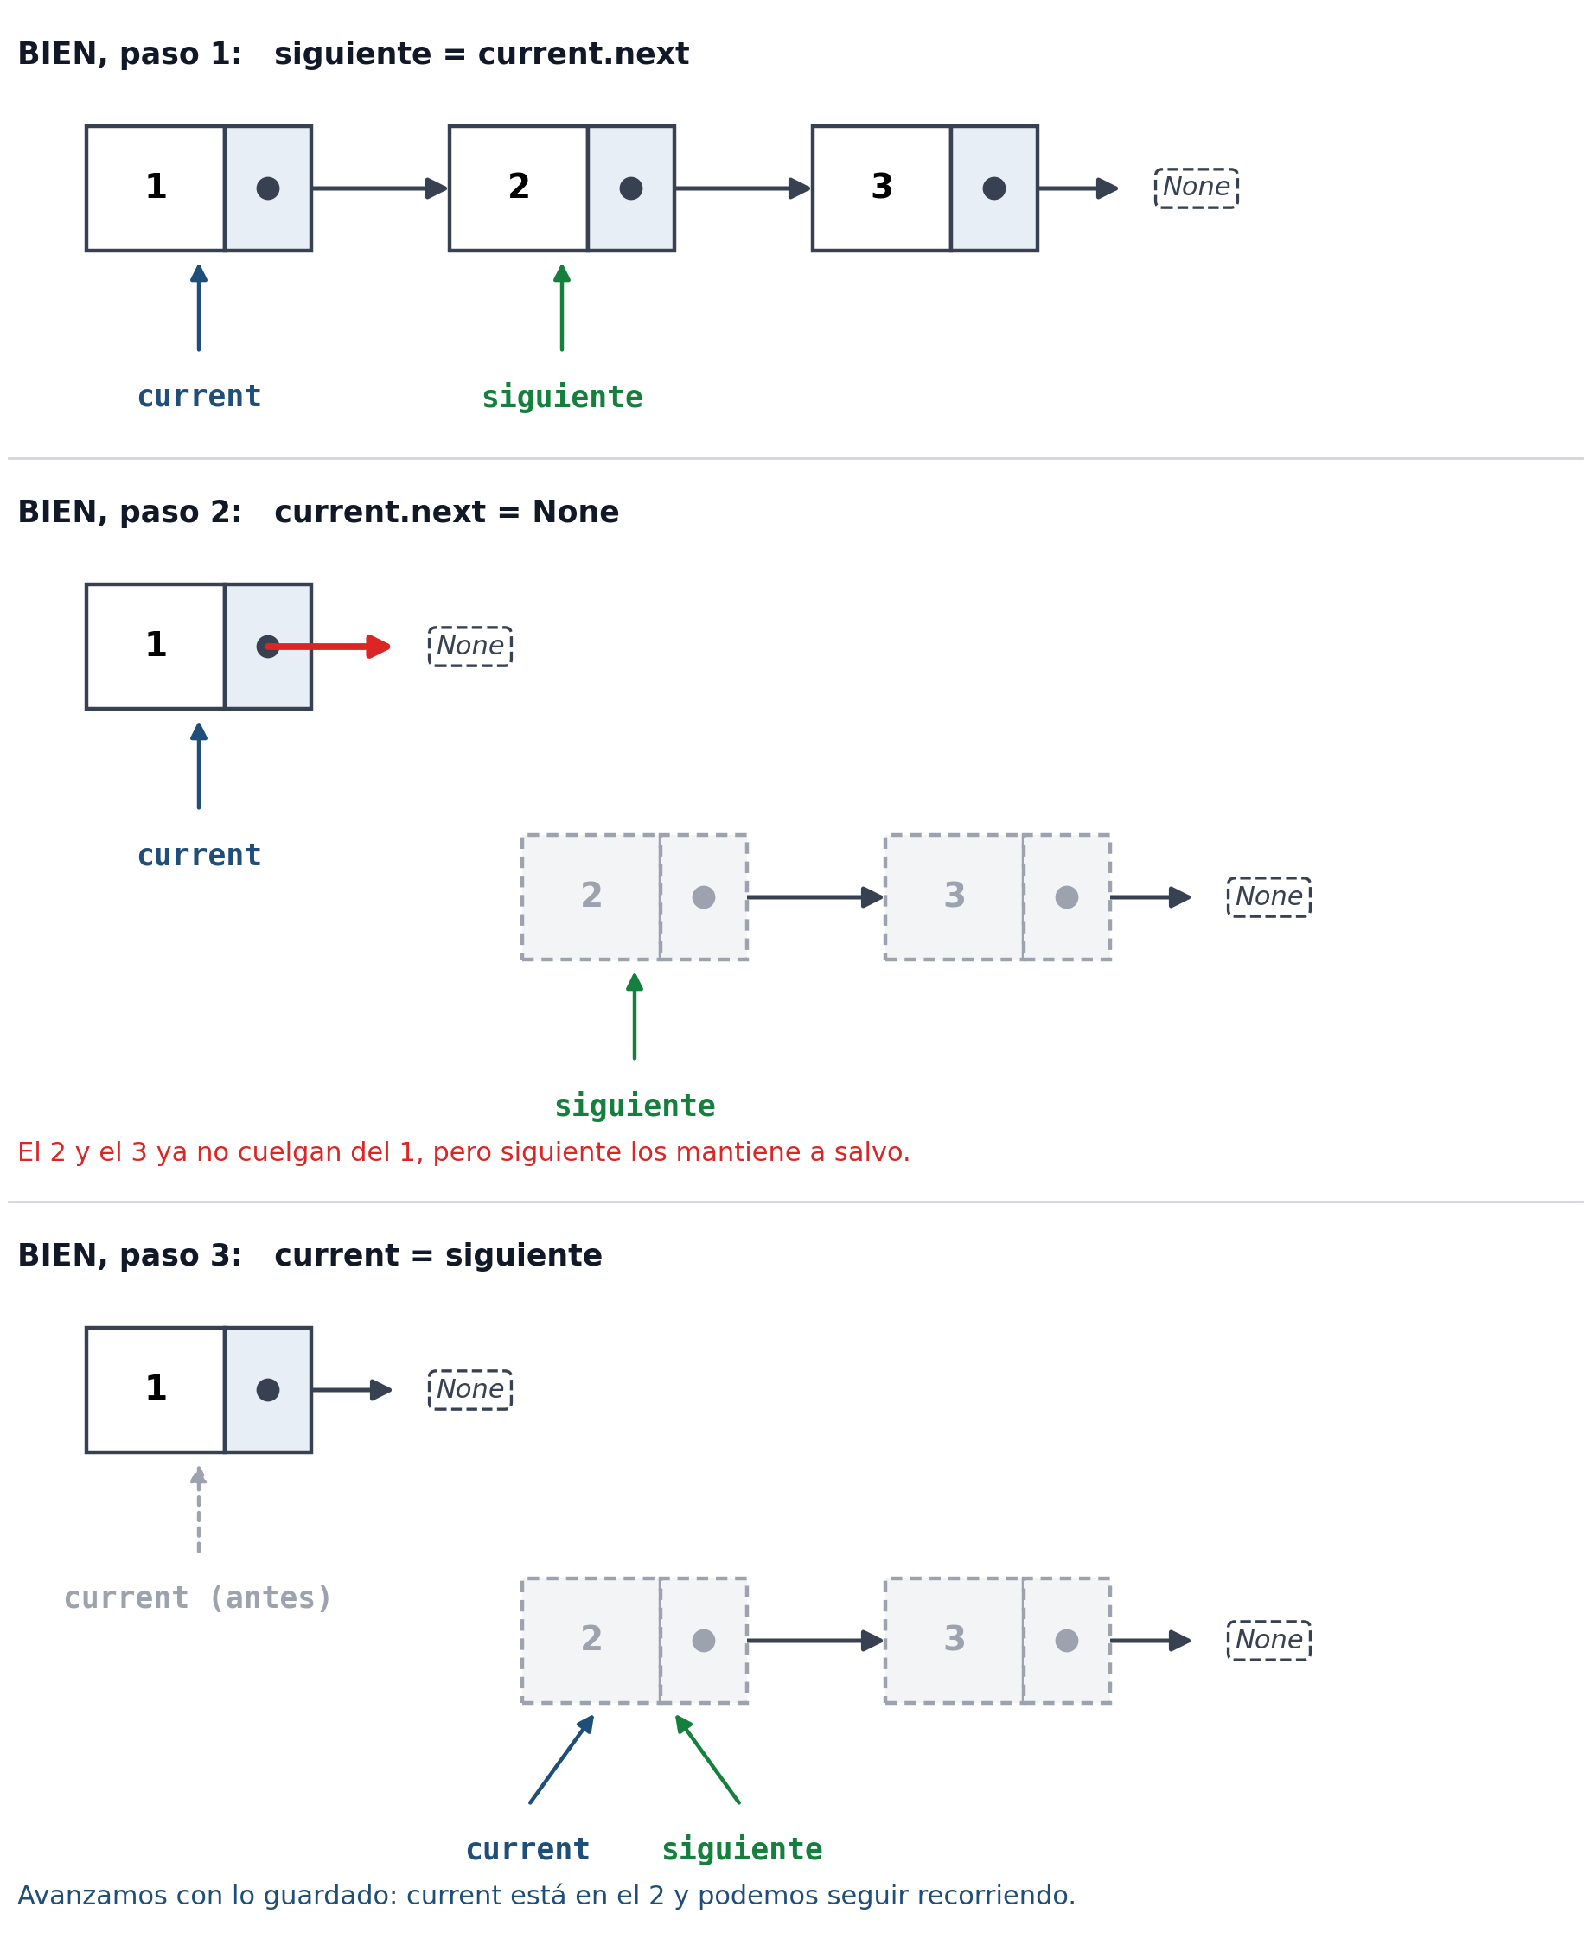
siguiente = current.next # 1) guardar
current.next = None # 2) romper/cambiar
current = siguiente # 3) avanzar con lo guardado

Un nodo se pierde cuando ya no lo apunta ninguna variable ni ninguna flecha de la cadena. Antes de cada x.next = ..., comprueba que el nodo al que apuntaba x.next sigue teniendo alguna referencia.

5. Regla de oro: guarda antes de romper
Al hacer x.next = algo, la flecha anterior se pierde. Si era la única referencia al resto de la lista, esos nodos desaparecen.
# MAL: el nuevo nodo acaba apuntándose a sí mismo
current.next = new_node
new_node.next = current.next # ya vale new_node

# BIEN: primero enlazo el nuevo con lo que venía detrás
new_node.next = current.next
current.next = new_node

Orden general para insertar: primero haz que el nuevo nodo apunte a lo que ya existe, y después cambia la flecha existente para que apunte al nuevo.

6. Traducción de pseudocódigo a Python
Pseudocódigo | Python
"Sea temp el primer nodo" | temp = self.head
"Avanza temp" | temp = temp.next
"Mientras haya nodos" | while temp is not None:
"Mientras exista el siguiente" | while temp.next is not None:
"Repite k veces" | for _ in range(k):
"Haz que A apunte a B" | A.next = B
"Haz que A apunte a lo mismo que B" | A.next = B.next
"Salta el nodo B" | anterior.next = B.next
"Corta la lista aquí" | temp.next = None
"Crea un nodo nuevo" | nuevo = Node(valor)
"Si la lista está vacía" | if self.head is None: / if self.length == 0:
"Guarda el siguiente en aux" | aux = current.next

Ojo con la diferencia: "apunta a B" es A.next = B, mientras que "apunta a lo que B apunta" es A.next = B.next.

7. Patrones básicos
Recorrer
temp = self.head
while temp is not None:
print(temp.value)
temp = temp.next # <- NUNCA olvidar avanzar

Insertar nuevo después de nodo
nuevo.next = nodo.next
nodo.next = nuevo

Eliminar el nodo siguiente a anterior
anterior.next = anterior.next.next

Nodo dummy: evita casos especiales cuando el cambio puede afectar a la cabeza
dummy = Node(0)
dummy.next = self.head
# ... trabajar con dummy ...
self.head = dummy.next

Recorrer cambiando enlaces (guardar antes de romper)
current = self.head
while current is not None:
siguiente = current.next # 1) guardar
current.next = algo # 2) romper/cambiar
current = siguiente # 3) avanzar con lo guardado

8. Errores típicos y su síntoma
Síntoma | Causa probable | Solución
Bucle infinito | No avanzas (falta temp = temp.next) o la condición nunca se vuelve falsa | Comprueba que en cada vuelta el puntero avanza
Bucle infinito al imprimir | Hay un ciclo (un nodo apunta a uno anterior) | Revisa que el último nodo apunte a None
Nodos "desaparecen" | Cambiaste un .next sin guardar antes el resto | Aplica la regla de oro del punto 5
AttributeError: 'NoneType' has no attribute 'next' | Hiciste .next sobre None | Comprueba is not None antes, o revisa los límites del bucle
Nodo apuntándose a sí mismo | Orden de asignaciones invertido | Primero enlaza el nuevo con lo existente
Cambias .next y no pasa nada visible | Modificaste un nodo que ya no está en la cadena | Dibuja y verifica a qué nodo apunta cada variable
Cambias .next "cuando no debías" | Querías mover la variable, no la flecha | Pregunta: ¿quiero mover mi puntero o cambiar la lista?

9. Método para resolver un ejercicio con pseudocódigo
- Dibuja la lista con 3 o 4 nodos y las variables como etiquetas.
- Divide el pseudocódigo en frases; cada una será 1 o 2 líneas.
- Para cada frase pregúntate: ¿mueve una variable o cambia una flecha?
- Antes de cada x.next = ... pregúntate: ¿qué flecha voy a perder? ¿La tengo guardada?
- Traduce con la tabla del punto 6.
- Ejecuta a mano: tras cada línea, tacha la flecha vieja y dibuja la nueva.
- Prueba casos límite: lista vacía, un solo nodo, cambio en la cabeza, cambio en el último nodo.

10. Checklist antes de dar el código por bueno
☐ Todo bucle while tiene una línea que lo hace avanzar hacia la salida.
☐ Antes de cada .next = ..., he guardado lo que se perdería.
☐ No hago .next sobre algo que pueda ser None.
☐ El último nodo de la lista resultante apunta a None.
☐ Actualizo self.head (y self.tail / self.length si existen) cuando corresponde.
☐ He probado con lista vacía y con un solo nodo.

